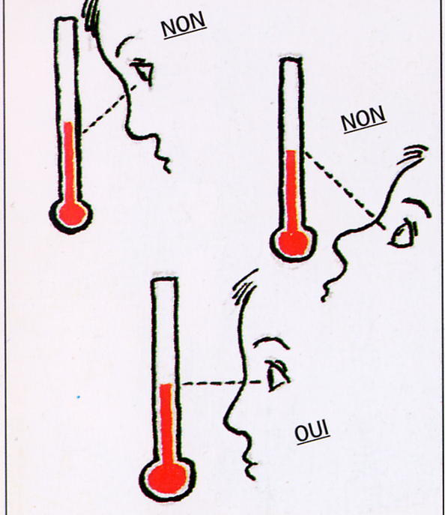
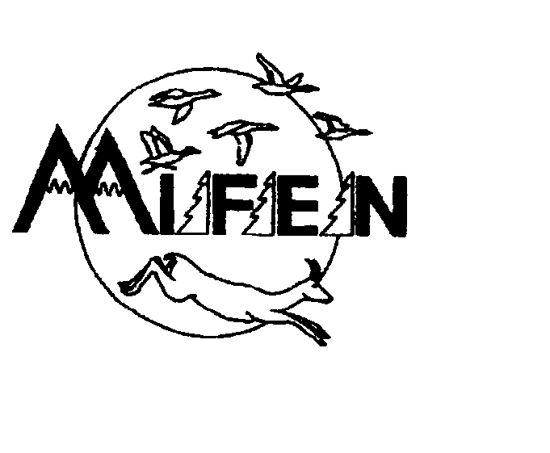
Savoir lire un thermomètre

CYCLE 3

Schémas MILAN

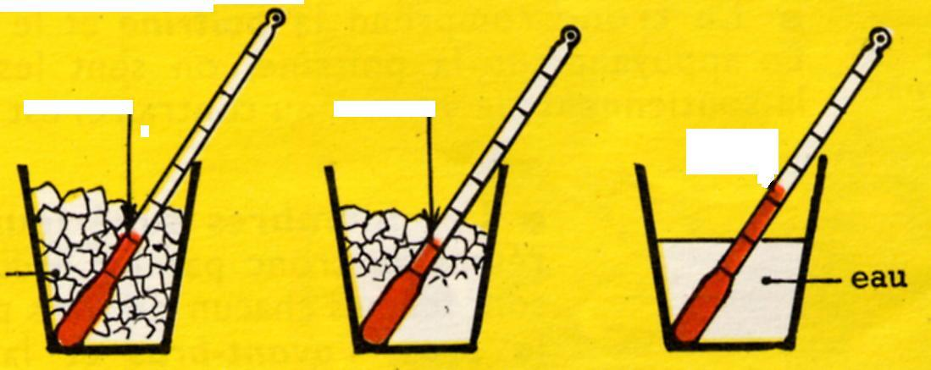
 De la glace à l’eau liquide

⬥ Note sur ces 3 schémas la température mesurée avec le thermomètre.
⬥ Colorie en bleu l’eau sous forme solide et liquide.
⬥ Comment s’appelle le passage du solide au liquide (complète les pointillés).

❶❷ ❸

solideliquide

glaçons

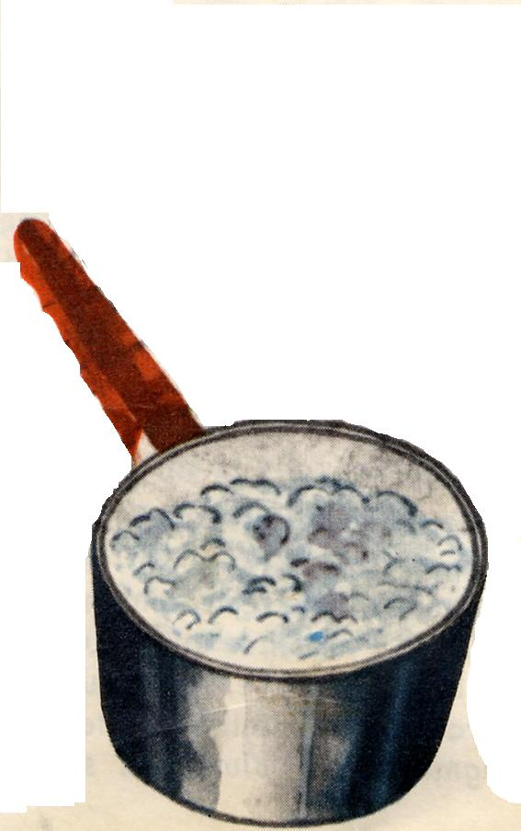
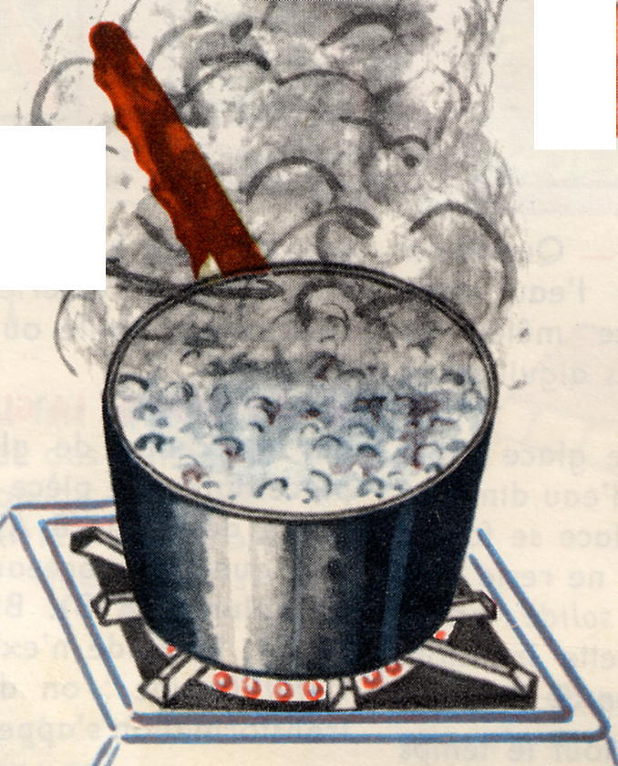
 De l’eau liquide à la vapeur d’eau (gaz)
⬥ Note sur le schéma ❷ la température à laquelle l’eau boue et s’évapore.
⬥ Colorie en bleu l’eau sous forme liquide et gazeuse.
⬥ Comment s’appelle le passage du liquide au gaz (complète les pointillés).

❶❷
liquide gaz (vapeur)

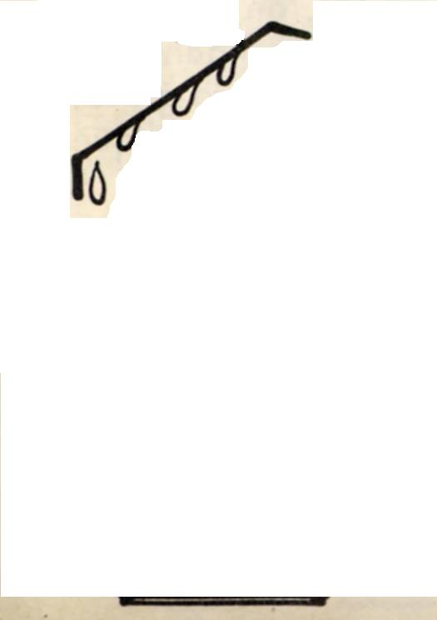
● De la vapeur d’eau (gaz) à l’eau liquide
⬥ Que vois-tu apparaître sur le couvercle ? Complète les pointillés sur le schéma ❷.
⬥ Colorie en bleu l’eau sous forme gazeuse et liquide.
⬥ Comment s’appelle le passage du gaz au liquide (complète les pointillés).

❶ ❷
gaz (vapeur)
liquide

-----------------------------

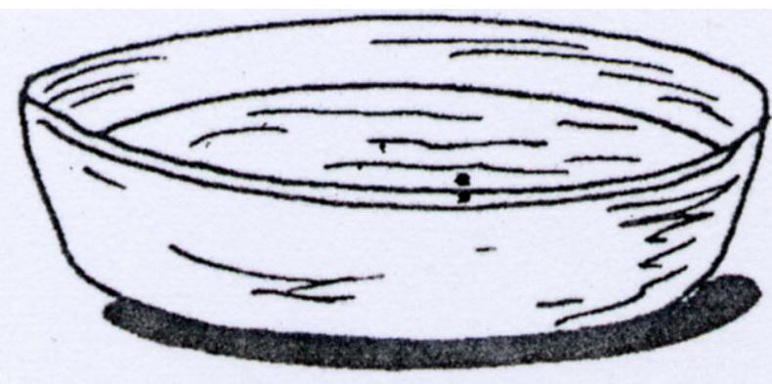
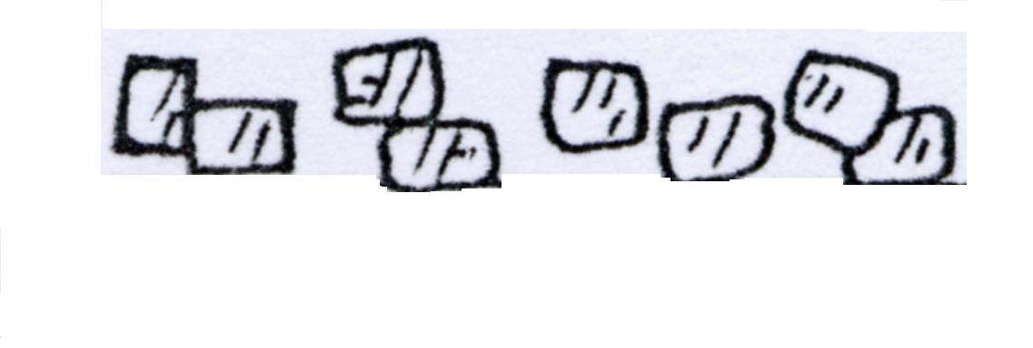
 De l’eau liquide à la glace
⬥ Mesure la température du congélateur :
⬥ Colorie en bleu l’eau sous forme liquide et solide.
⬥ Comment s’appelle le passage du liquide au solide (complète les pointillés)

❶Passage au congélateur ❷

liquide
solide

L’eau et la température

-------------------------
°C
⬥ A quelle température l’eau se transforme en glace ? (Complète le schéma).

⬥ A quelle température l’eau se transforme en vapeur ? (Complète le schéma).

⬥ Place dans les cadres ci-contre les mots « solide » et « vapeur ».

liquide
°C

-------------------------

Les 3 états de l’eau et les changements d’états

⬥ Colorie en bleu l’eau sous toutes ses formes.
⬥ Complète le schéma ci-dessous avec les mots suivants :
solidification – condensation – évaporation- fusion

▪ _______________________ ▪ _______________________

▪ _______________________ ▪ _______________________

solide liquide gaz
(glace) (vapeur)

augmentation de la température

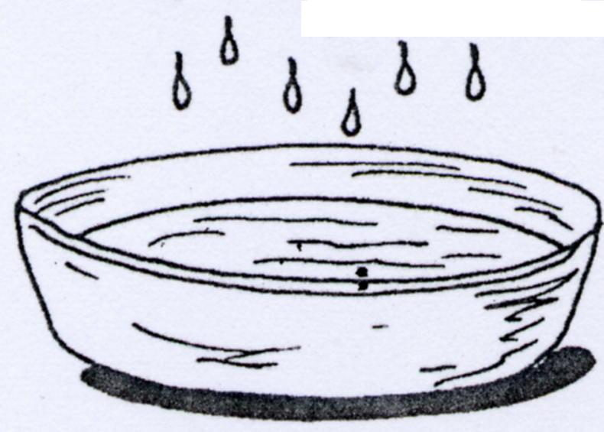
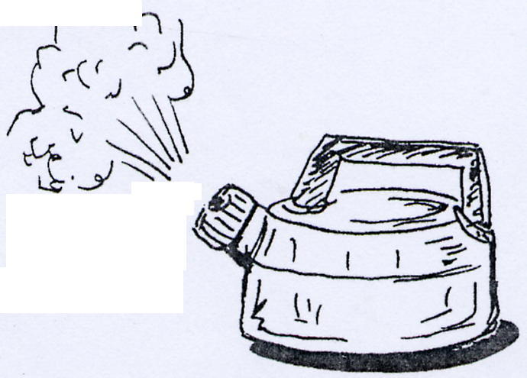
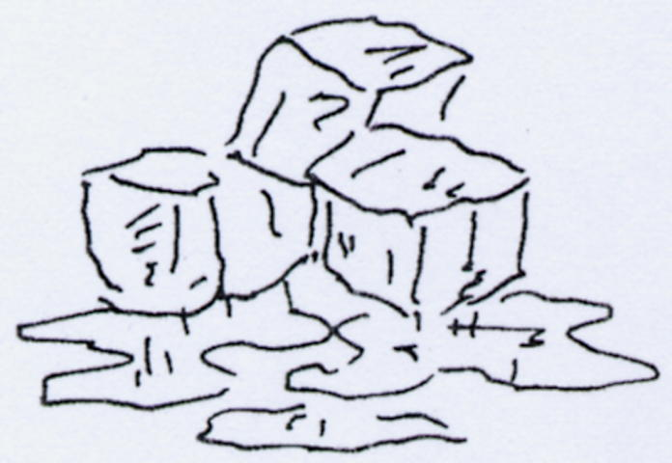

Schéma tiré de « Scolavox »

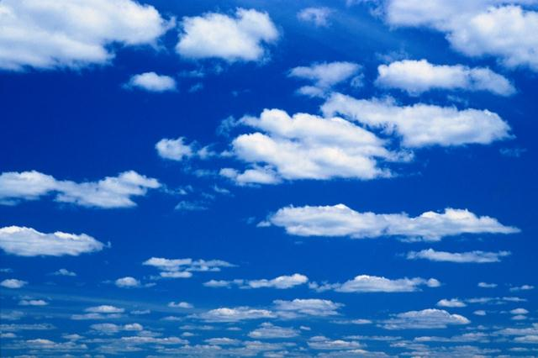
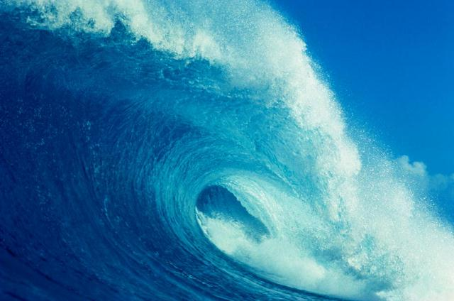
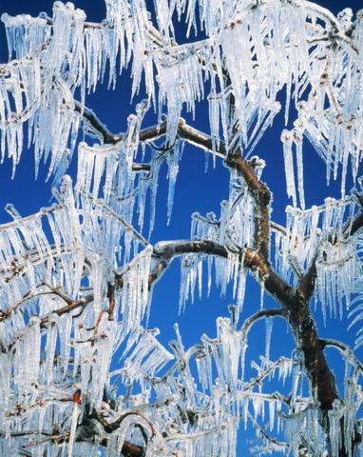
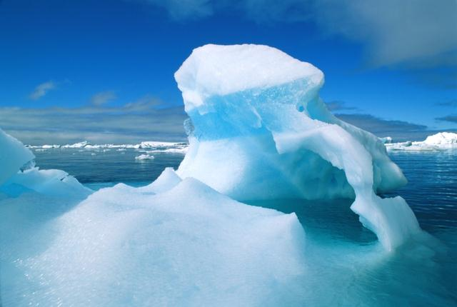
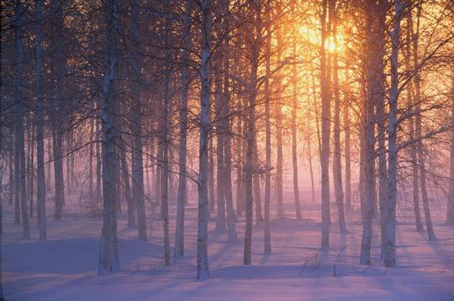
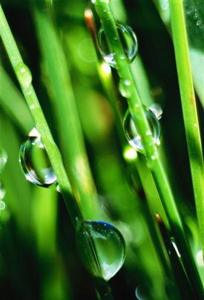
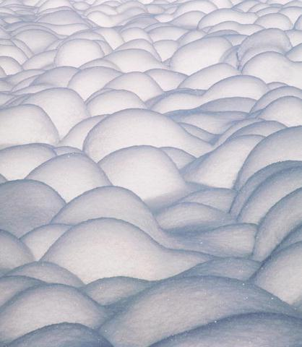
L’eau dans la nature, sous toutes ses formes

⬥ Complète les images avec les mots suivants :
Rosée – Glace – Nuages –Océan – Givre – Neige - Brouillard

▪------------- ▪---------- ▪------------- ▪ -------------- ▪---------- ▪--------------- ▪----------

⬥ Classe les mots dans les trois colonnes :

Pluie - Grêle – Nuage – Givre – Rosée – Neige – Brouillard - Glace

liquidesolidegazeux
▪
▪
▪
▪
▪

▪
▪

▪

